Государственное казенное учреждение
специальная средняя общеобразовательная школа № 3
г. Армавира Краснодарского края

ВНЕКЛАССНАЯ РАБОТА

МАТЕРИАЛ ДЛЯ УРОКА

Тема воспитательного часа: «Нарушения работы эндокринной системы и их предупреждение. Летопись химического элемента и простого вещества галоген-йода и его биологическое значение в жизни живых организмов. Вода как самое удивительное вещество».

Учитель английского языка
Покотилов А.А.
Учитель химии, биологии
Эксузян К.Г.

г. Армавир
2020

Цитата воспитательного часа (урок):
Не говорите о том, что у вас нет времени. Времени у вас ровно столько же, сколько его было у Микеланджело, Леонардо да Винчи, Томаса Джефферсона, Мастера, Хелен Келлер, Альберта Эйнштейна.
Джексон Браун
«When the well's dry, we know the worth of water» (Когда колодец пуст, мы понимаем всю значимость воды).
Benjamin Franklin
Бенджамин Франклин

Воспитательный час
Тема: «Нарушения работы эндокринной системы и их предупреждение.
Летопись химического элемента и простого вещества галоген-йода и его биологическое значение в жизни живых организмов. Вода как самое удивительное вещество».
Тип урока: интегрированный (химия, английский язык)
Тип мероприятия: воспитательный час
Методы проведения: пояснительно-иллюстрированные, словесные, сообщения учащихся, ноутбук, мультимедийная презентация, видеосъемка
Цели: 1) ввести понятие о современном состоянии здоровья людей на планете Земля; 2) расширить и закрепить знания обучающихся о химическом элементе галоген-йода; 3) активизировать интерес к предмету и повысить мотивацию к обучению; 4) вызвать интеллектуальный азарт – решить, ответить, сделать раньше других; 5) развить потенциальные возможности учащихся, самостоятельность, умение искать информацию.
Оборудование: периодическая таблица химических элементов Д.И. Менделеева, географическая карта мира, рисунки (щитовидная железа, эндемический зоб, карлик, гигантизм, микседема, зоб), тексты (сообщения учащихся).
Ход урока
- Организация класса
- Проверка знаний и умений учащихся
- Мотивация учебно-познавательной деятельности учащихся
План мероприятия
- Вступительное слово учителя английского языка (Покотилов А.А.) и биологии и химии (Эксузян К.Г.).
- Сообщения учащихся различных классов об истории и современности йододефицитных болезней: гипофункция, гиперфункция, кретинизм, микседема, базедова болезнь. Викторина, конкурс пословиц, загадок «Знаете ли вы что…?», тест на выявление йододефицитной болезни щитовидной железы, вопросы о химических элементах.
- О современном состоянии здоровья граждан России.
- Объяснить какие мероприятия нужно осуществить чтобы сохранить здоровье человека. Самодиагностика – йододефицита (тестирование).
- Заключительное слово учителя – выводы.
- Рубрика воспитательного часа – запоминаем новые слова.
- Используемая литература.
- Приложение
- Воспитательный час начинается приветствием учителя с учащимися.
Учитель: Добрый день! Я думаю, все вы знаете, что главной ценностью каждого человека является здоровье. Поэтому на сегодняшнем воспитательном часе учащиеся различных классов сделают сообщения.
- Сообщения учащихся
1-й учащийся:
Медики всего мира давно доказали, что в случае нехватки йода в организме человек оказывается перед угрозой болезней, связанных с йододефицитом.
Йод как химический элемент встречается в природе значительно реже чем кальций, кислород, углерод и другие элементы, необходимые для формирования и развития живых организмов. Впрочем, потребность йода для человека является существенной: он необходим для гормонов щитовидной железы. Эти гормоны путем кровообращения поступают во все части организма человека и контролируют химические процессы, которые там происходят. Поэтому трудно переоценить их необходимость для развития и функционирования мозга и центральной нервной системы, поддержания на надлежащем уровне энергетических процессов, происходящих в организме.
2-й учащийся:
Щитовидная железа одна из самых больших (до 40 граммов) желез внутренней секреции. Она расположена спереди с обеих сторон от гортани и верхней части трахеи ниже щитовидного хряща и состоит из двух долей, соединенных тонким перешейком.
Клетки железы активно выбирают йод из плазмы крови и накапливают его. Щитовидная железа продуцирует йодосодержащие гормоны, в частности тироксин. Он способствует процессам окисления в клетках, регулирует обмен веществ, рост и развитие. Кроме этого, гормоны щитовидной железы влияют на функции центральной нервной системы. Нехватка гормонов щитовидной железы в детском возрасте приводит к задержке роста, психического и полового развития (кретинизм) – дети растут только до 140 см, нарушаются пропорции тела, снижается обмен веществ, повышается содержание углеводов в крови, задерживается развитие речи. Внешнее введение гормонов улучшает развитие, но полностью не нормализует.
У взрослых при гипофункции снижается обмен веществ, развивается ожирение, апатия, снижается температура тела, кожа становится более толстой и сухой.
При гиперфункции щитовидной железы развивается базедова болезнь, которая характеризуется интенсивным обменом веществ, увеличением частоты сердечных сокращений, повышенной температуры, возбудимостью нервной системы, уменьшением массы тела, пучеглазием. Щитовидная железа увеличивается и выступает на шее в виде зоба. Для образования гормона щитовидной железы необходим йод (около 0,3 мг в сутки), который поступает в организм, в основном с овощами и водой. Количество йода в воздухе, в воде, почве и растениях в местностях, отдалённых от моря, и в горных районах незначительная. Поэтому у жителей этих районов может развиваться йододефицит, который является причиной эндемического зоба.
3-й учащийся:
История проблемы нехватки йода человека в организме человека насчитывает почти такое же количество тысячелетий, как и собственная история человечества.
Впервые зоб и связанная с ним болезнь кретинизм появилась еще до нашей эры, во времена Древних Китая и Индии. Самое древнее изображения зоба было найдено на буддистских фресках III-II веков до нашей эры в Пакистане. Упоминания о зобе встречаются и в произведениях античных авторов. Так во время завоевания Галлии Юлий Цезарь заметил признаки зоба у представителей местного населения. Самое древнее изображение зоба в европейских источниках датировано 1215 годом.
Первые попытки преодолеть проблему эндемического зоба датированы началом 19 века. Исторически источники зафиксировали приказы Наполеона относительно исследования зоба, ведь именно он впервые заметил, что больные зобом новобранцы из горных регионов непригодны к военной службы из-за недостаточного уровня умственного развития и плохого слуха.
Чтобы повысить содержание йода в организме, необходимо есть продукты моря: креветки, лангустов, рыбу, морскую капусту, крабов. Когда рекомендуют другие продукты, например, молоко, злаковые, фрукты или овощи, — это не всегда правильно. В них может содержаться йод в достаточной мере, а может и не содержаться.
Все зависит от того, в какой местности выращивали растения или пасли коров. Если там, где в почвах и воде – нехватка йода, значит, эти продукты не будут насыщены йодом.
В Приморской полосе и злаки, и овощи, и фрукты буквально наполнены йодом. Вот почему отдых в Крыму целебен не только за счет жаркого солнышка – он пополняет организм йодом.
Йод – настолько капризный микроэлемент, что даже в пределах одного вида (например, водоросли) его количество варьируется. Так, например, по наблюдениям ученых в популярной водоросли ламинарии близ Владивостока содержится около 0,2 % йода (в сухом веществе), в Татарском протоке – 0,3%. В филлофоре близ Севастополя содержится 0,1 йода, а в открытом море этой же территории – 0,3 %. Содержание йода изменяется не только по мере отдаления берега от моря, но зависит и так же от глубины его места пребывания: чем глубже живут водоросли, тем больше йода они содержат.
4-й учащийся:
В пятидесятых годах, когда в серьез призадумались о проблеме нехватки йода в организме, медики разработали целые программы по введению йода в продукты питания. В свое время кондитерские изделия пытались йодировать морской капустой. Однако, добавление в больших количествах этой водоросли резко изменяло вкус изделия, причем не в лучшую сторону, а незначительная добавка не играла никакой роли. Для лечебного эффекта необходимо употреблять в пищу довольно небольшое количество морской капусты. Только в начале 20 века возникла идея профилактики зоба и контроля за его распространением. В это время была впервые осуществлена попытка использовать йодированную соль для профилактики зоба в Швейцарии. Результаты применения йодированной соли поразили наблюдателей. За границей старались йодировать растительное масло, полученное из семян мака, которое медленно освобождает йодид. Кларк и Винников в 1960 году применили йодид для инъекций людям с эндемическим зобом в Папуа – Новой Гвинее. Из 61 больного с огромным зобом у 60 лиц зоб уменьшился через 4 месяца. Введение йодированного масла за 1 год снизило распространенность зоба в 3 раза. Однако, введение препарата путем внутримышечных инъекций является очень дорогим и довольно длительным делом. Поэтому со временем от него отказались.
Использование йодированной соли является наиболее универсальным методом профилактики болезней, связанных с йододефицитом.
Соль – это единственный материал, который добавляют без специальной химической обработки. Выбор именно соли как «носителя» йода обусловлен тем, что она используется всеми прослойками общества независимо от социального или экономического статуса личности.
Йодированная соль, показанная всем без исключения жителям регионов, где существует природный дефицит йода и поступления его с пищей и водой является недостаточным. Вдобавок это не лекарство, а продукт питания, приобрести который можно не в аптеке, а по рецепту в обычном магазине.
Сегодня уже понятно, что природа не прощает ошибок и мы, следуя принципам славных предков должны уважительно, ответственно относиться к воде – источник жизни на Земле. А сейчас проведем викторину.
- Назовите воду на греческом. (Гидро)
- Назовите воду на латыни. (Аква)
- К каком классу неорганических веществ принадлежит вода? Как можно назвать воду, пользуясь международной номенклатурой? (Оксиды. Водород оксид)
- Кто впервые определил состав воды? (Лавуазье)
- Кто впервые синтезировал воду? (Кавендиш)
- Водой из каких водоемов пользуются жители нашей области? (Питьевая вода приходит из водосборников, к которым она поступает из артезианских скважин)
- Почему лед не тонет? (Потому что его удельный вес меньше удельного веса воды)
- Что такое «мертвая вода»? (Норвежский исследователь Ф. Нансен сделал сообщение о «мертвой воде». Специальными опытами было выявлено: для появления в море источников с такой водой необходимо, чтобы на поверхности существовал слой пресной воды. Когда корабль движется по ней с незначительной скоростью (около 4 узлов в час), то на границе между пресной и соленой водой образуются подводные волны, которые очень быстро достигают больших размеров. Энергия этих внутренних волн гасит всю или почти всю скорость корабля)
- Что такое «тяжелая вода»? (Тяжелая вода – это вода, в которой нормальный водород заменен тяжелым дейтерием, что в больших дозах вызывает гибель организма, а в малых – подавляет)
- Что такое «живая вода»? (Снежная, талая – живая вода; в ней содержится меньшее количество тяжелой воды, чем в обычной (1 часть тяжелой воды на 6800 долей нормальной), взятой из реки или колодца)
- Назовите самую длинную реку на свете. (Африканский Нил: длина – 6670 км)
- Назовите реки, протекающие по территории нашей области. (Кубань, Бейсуг, Челбас, Ея, Лаба, Уруп)
Вопросы о химических элементах:
- Какой газ утверждает, что он – это не он? (Неон)
- Какой металл является лесом? (Бор)
- Какой химический элемент состоит из двух животных? (Мышьяк)
- Какой элемент вращается вокруг солнца? (Уран)
- Какой элемент является настоящим гигантом? (Титан)
- Какие химические элементы утверждают, что могут «другие вещества рождать»? (водород, кислород, углерод)
- В состав двух химических элементов входит напиток морских пиратов. Какие это элементы? (Бром, хром)
- От какого металла нужно отрезать одну треть, чтобы получить известную кость скелета животного или человека? (Серебро)
- Название какого металла несет в себе волшебника? (Магний)
- Какой элемент не имеет постоянной «прописки» периодической системы химических элементов? (Водород)
- Какой элемент всегда рад? (Радон)
- Какой металл по древней мифологии обречен на вечные муки? (Тантал)
- В состав названия какого металла входит дерево? (Никель)
- Какой благородный металл состоит из болотных водорослей? (Платина)
- Какие химические элементы легко превратить в веселое зрелище? (Цирконий – цирк)
Величие воды и ее разнообразные свойства нашли свое отражение в устном народном творчестве. Давайте проведем конкурс на знание пословиц, загадок о воде и выясним, кто у нас самый сообразительный.
Загадки
- Что видно, когда ничего не видно? (Туман)
- Без крыльев летят, без ног бегут, без паруса плывут. (Облака)
- Темным облаком летела, птицей белой спустилась – в человека превратилась, у крыльца постояла и стала ручьем. (Зима)
- Пришел – по крыше постучал, ушел – никто не заметил. (Дождь)
- Не конь, а бежит, не лес, а шумит. (Река)
- Что за художник у окон постоял? Что за художник окна нарисовал? (Мороз)
- Идет, идет, а пройти не может. (Река)
- Санки бегут, а оглобли стоят. (Река и берега)
- Кругом – вода, а с питьем беда. (Море)
- Не море, не земля, корабли не плавают, а ходить нельзя. (Болото)
- Что растет вверх ногами? (Сосулька)
Пословицы, поговорки
- Март – с водой,
Апрель – с травой,
А май – с цветами.
- Овес любит воду и в пору.
- Снега надует –
Хлеба прибудет,
Вода разольется –
Сеном наберется.
- Без воды зимы не будет.
- Февраль воду подпустит, март – подберет.
- Зима со снегом. Лето с хлебом.
Знаете ли вы, что…?
- …Звук в воде распространяется в 5 раз быстрее, чем в воздухе.
- …В Мировом океане на каждого жителя планеты приходится около 3 млн м³ воды.
- …Если бы высота земной коры была везде одинакова, наша планета покрылась бы слоем воды высотой 2400 метров.
- ….В Антарктиде сконцентрировано 87 % ледовых запасов, а средняя толщина льда составляет 2,5 км.
- …Повышение температуры воды в горячих источниках признак приближающегося землетрясения.
- …Человек может прожить без еды неделю, без воды – 5 дней, без воздуха – 5 минут.
- …Ценные породы деревьев сушат в воде. Для этого через воду, в которой находится дерево, пропускает электрический ток, которая в древесине проходит быстрее, чем в воде, и поэтому древесина выделяет избыток влаги в воде.
- …Объем всей воды на нашей планете составляет 1800 млн км³.
- …Роль пилы может выполнять вода. Сильная струя воды под давлением режет даже металл.
- …При морозе от 30 до 60⁰ С снег выпадает в виде ледяных кристаллов (игл, пластин, призм), а там, где влажный климат, - в виде многогранных и ажурных шестигранных звездочек.
- …Пустыня находится на территории 50 стран. Площадь засушливых земель составляет 47 млн км², или 35 % поверхности материков в три с половиной раза больше, чем площадь всех сельскохозяйственных угодий на планете.
- …Общая поверхность земного шара составляет 510 млн км². Из них суша – 149 млн км².
- …Около 86 % водяного пара поступает в атмосферу в результате испарения воды с поверхности морей и океанов, 14 % - поверхности суши.
- …Наибольшее количество радиоактивных веществ содержат туманы и морось.
- …Воины легендарной Малой земли пользовались источником пресной воды, расположенном на расстоянии 100 м от врага. Путь к источнику обстреливался.
Вот мы и познакомились с особенностями воды. Но об этом веществе обычном для нас и незнакомом, можно говорить еще и еще. И каждый раз вода открывает нам новые и новые тайны.

4. Состояние здоровья населения России
Здоровье населения России в настоящее время находится в критическом состоянии. В стране ежегодно регистрируется 180-190 миллионов случаев острых и хронических заболеваний, при этом около 100 миллионов из них с впервые установленным диагнозом.
Наблюдается рост заболеваемости взрослого населения практически по всем классам болезней. Стремительно распространяется ВИЧ-инфекция, и специалисты прогнозируют её дальнейший рост в геометрической прогрессии. Отмечается гигантский рост венерических болезней: сифилиса, гонореи, хламидиоза, трихомониаза и др. Значительно ухудшилось репродуктивное здоровье населения. 15-20% семейных пар бесплодны. Почти 80% будущих матерей в периоды зачатия, вынашивания и рождения имеют отклонения в состоянии здоровья. По оценкам многих ученых в России сейчас здоровых детей, не имеющих каких-либо отклонений, рождается не более десяти или даже пяти процентов.
Наибольшую угрозу не только здоровью, но и социально-экономическому положению страны в целом представляют алкоголизм и наркомания. Каждый россиянин выпивает в год спиртных напитков в перерасчет на чистый спирт 14 литров – больше всех в мире. ВОЗ считает ситуацию критической уже при 8 литрах потребления на душу населения. Кроме того, на каждого жителя России приходится ещё до 30 литров в год выпитого пива. В результате около трети несовершеннолетних, не считая взрослых, в настоящее время уже являются пивными алкоголиками.
Настоящей трагедией России является наркомания. По оценкам разных исследователей сейчас в стране насчитывается более 16 миллионов человек, употребляющих наркотики.
Следует подчеркнуть, что наркомания, как и алкоголизм, распространены преимущественно среди молодежи, то есть потенциальных родителей, что является одной из основных причин рождения всё большего числа слабоумных, физически неполноценных больных детей.
На этом мрачном фоне как-то поблекла проблема курения табака, уносящего здоровье и жизнь миллионов людей. Россияне сейчас относятся к одной из самых курящих наций.
Резкое снижение уровня здоровья привело к сокращению в России продолжительности жизни населения, в частности мужчин до 57-59 лет, что в среднем на 10-15 лет меньше, чем в экономически развитых странах, продолжительность жизни женщин в стране составляет 72 года, что также меньше (на 6-8 лет) уровня в западноевропейских странах.
Многие российские ученые с горечью констатируют тот факт, что возможности здорового образа жизни в нашей стране не оценены по достоинству ни государством, ни обществом, ни большинством россиян.
5. Тест: самодиагностика йододефицита.
Каждый третий из нас страдает от нехватки йода в организме. Причина – в питании, нерегулярном присутствии на нашем столе морских продуктов, этого жизненно необходимого микроэлемента йода. Очень важно понять, что йододефицит – это не заболевание, а предпосылка заболевания. Есть многие люди, которые считают, что проблема йододефицита их не касается. На самом деле это касается каждого. Немецкие специалисты разработали тест. Результаты «самодиагностики» могут быть только сигналом для волнения и поводом обращения к врачу.
Тест
- Испытываете ли вы такое чувство, словно у вас ком в горле?
- Болел ли кто-нибудь из ваших родителей заболеваниями щитовидной железы?
- Увеличился ли ваш вес за последнее время?
- Уменьшился ли ваш вес за последнее время?
- Увеличился ли ваш аппетит?
- Стал ли ваш аппетит меньше?
- Не замечали ли вы, что стали больше и чаще потеть?
- Мерзнете ли вы в последнее время, даже когда тепло?
- В последнее время у вас горячие руки?
- В последнее время руки и ноги постоянно холодные?
- Вами часто овладевает грустное волнение?
- Появилась сонливость, замедленность, постоянная утомляемость, чего раньше не было?
- Часто стала охватывать непонятная дрожь?
- Участился ли пульс в состоянии покоя?
- Ваша кожа стала более сухой?
- Стал ли более объемным ваш стул?
- Стали ли страдать от запоров?
Если дано шесть или больше утвердительных ответов, то скорее вы относитесь к людям, испытывающим дефицит йода.
Тем не менее, дефицита йода очень легко избежать. Следует только добавить йод в ежедневный пищевой рацион человека, и от определенных отрицательных последствий йододефицита удается избавиться.
6. Заключительное слово учителя – выводы.
Итак, проблема йододефицита – это чрезвычайная государственная проблема. И преодоление ее в нашей стране будет способствовать здоровью нации, здоровью нашего народа. К этой проблеме нужно подойти очень серьезно.
Нарушение в работе эндокринной железы приводит к изменению выработки гормонов.
Гипофункция – снижение выработки гормонов, гиперфункция – увеличение выработки гормонов, нарушение формирования желез могут привести к серьезным заболеваниям. Железы внутренней секреции выделяют непосредственно в кровь гормоны – биологически активные вещества.
Гормоны регулируют обмен веществ, рост, развитие организма и работу его органов.
Там, где вода там и жизнь.
Следуя принципам славных предков, должны уважительно, ответственно относиться к воде – источнику жизни на Земле.
Вода – это вещество, которое находится в вечном движении.
Нашей воде 5 миллиардов лет.
Вся та же, что когда-то возникла на Земле вода «используется» снова и снова.
По итогам конкурса викторины, на знание пословиц и загадок, «Знаете ли Вы, что…?», сообщений учащихся все участники получают отличные отметки. Мы считаем, что вы молодцы. Сегодня вы удачно показали свои знания по химии, биологии и английскому языку. Было очень весело и интересно. Вы узнали что-то новое для себя. Мы надеемся, что и вам наша викторина, конкурс загадок и пословиц о воде, сообщения о йододефицитных заболеваниях понравились, и в дальнейшем вы с удовольствием будете учувствовать в подобных мероприятиях. До новых встреч!
7. Запоминаем новые слова – воспитательного часа: гипофункции, гиперфункции эндокринных желез, кретинизм, микседема, базедова болезнь, эндемический зоб.
8. Используемая литература:
- Г.Е. Рудзитис, Ф.Г. Фельдман Химия, 8 класс. М.: Просвещение. – 2019г.
- В.И. Сивоглазов, А.А. Плешаков Биология. 6 класс. М.: Просвещение. – 2020 г.
- Химия. Все для учителя. № 6 (42). 2014 г. Т.В. Комаленко, Йододефицитные болезни: история и современность.
- И.В. Замурий, Химия. Все для учителя. № 10 (82), октябрь 2017 г.
- Справочник школьника по химии. 8-11 классы. Под редакцией Н.Е. Кузьменко. – М.: Оникс 21 век. Мир и образование.
- Английский язык. 8 класс: учеб. для общеобразоват. организаций / А.А. Алексеев и др. – М.: Просвещение: Cornelsen, 2019.
- Английский язык. 9 класс: учеб. для общеобразоват. организаций / А.А. Алексеев и др. – М.: Просвещение: Cornelsen, 2019.
- Английский язык. 10 класс: учеб. для общеобразоват. организаций: базов. уровень / А.А. Алексеев и др. – М.: Просвещение: Cornelsen, 2019.
- Приложение
- Рисунки йододефицитных болезней: микседема, эндемический зоб, кретинизм, базедова болезнь.
- Карликовость, гигантизм
- Таблицы: характеристика океанов; вода, вода, кругом вода.

Рисунок № 1. Щитовидная железа (Thyroid gland)

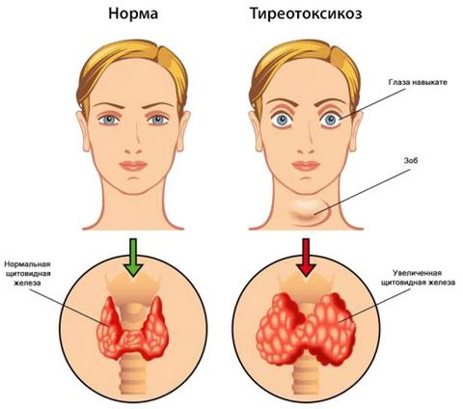

Рисунок № 2. Микседема (Myxoedema)
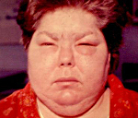

Рисунок № 3. Эндемический зоб (Endemic goitre)

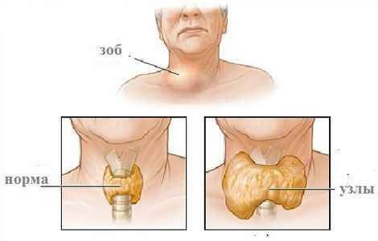

Рисунок № 4. Гигантизм (Gigantism)
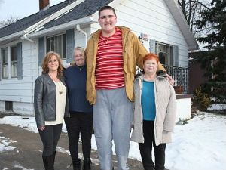

Рисунок № 5. Кретинизм (Imbecilic)
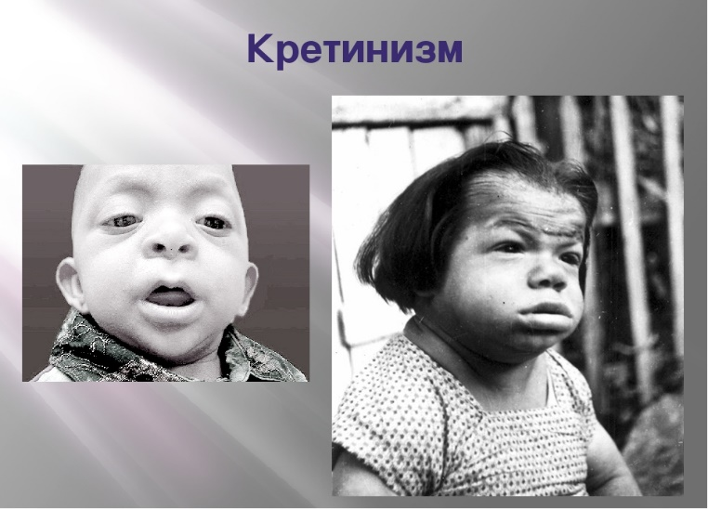

Рисунок № 6. Патология щитовидной железы (рак)
(Pathology of thyroid gland) (cancer)
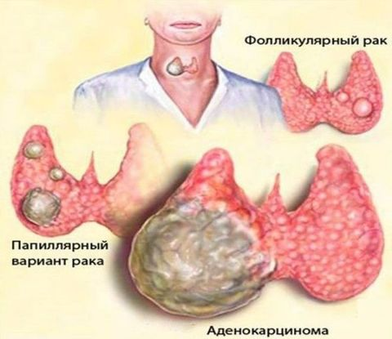

Рисунок № 7. Базедова болезнь (Bazedov disease)
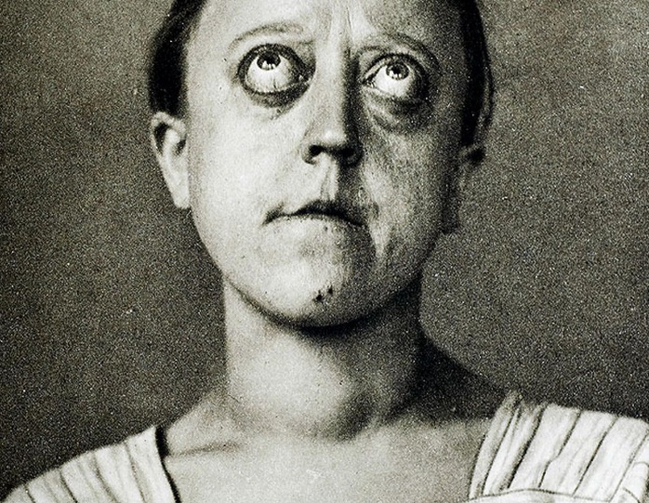

Рисунок № 8. Карликовость (Dwarfness)

Таблица № 1. Содержание йода в продуктах питания
Продукт | Содержание йода в мкг / 100 мг съедобной части продуктов | Продукт | Содержание йода в мкг / 100 мг съедобной части продуктов
Хлебобулочные изделия | 3,0-8,4 | Персики | 2,0
Крупы | 1,5-4,5 | Апельсины | 3,1
Мука | 2,0-3,0 | Ягоды | 7,0
Кукуруза | 5,2-7,0 | Говядина | 6,3
Молоко | 9,3 | Свинина | 5,6
Кефир | до 30 | Телятина | 7,0-13,0
Сливки, сметана | 5,0-7,0 | Печень | 6,8
Картофель | 2,0-8,0 | Куры | 20,0
Морковь | 8,0 | Яйца куриные | 23,0
Салат | 7,0 | Желток яйца | 4,0-5,0
Свекла | 4,0 | Утки | 20,0
Томаты | 73,0 | Хек | 110,0
Слива | 8,0 | Окунь морской | 130,0
Вишня | 2,0 | Треска | 263,0
Яблоки | 2,0 | Креветки | 110,0
Винограды | 2,0 | Мед | 2,0

Таблица № 2. Характеристика океанов
Океаны | Площадь, млн кв. км | Объем, млн куб. км | Средняя глубина, м | Максимальная глубина, м
Тихий | 178,7 | 710,4 | 3986 | 11022
Атлантический | 91,7 | 329,7 | 3597 | 8742
Индийский | 76,2 | 282,7 | 3711 | 7209
Северный Ледовитый | 14,8 | 18,1 | 1225 | 5527

Таблица № 3. Вода, вода, кругом вода
Ткани | Содержание воды, %
Кровь человека | 90
Мышцы человека | 75
Кости человека | 28
Стекловидное тело глаза человека | 99

Таблица № 4. Характеристика йодированной соли
Название элемента | Количество (в миллиграммах)
Вода | 200
Натрий | 38710
Калий | 9
Фосфор | 75
Магний | 22
Кальций | 368
Сера | 180
Медь | 0,27
Йод | 4
Марганец | 0,25
Кобальт | 0,015
Цинк | 0,6
Железо | 2,9
Хлор | 59700

